Встреча главы управы Даниловского района с жителями
18.01.2025
18 января 2025 года глава Управы Даниловского района Конюхова Ольга Александровна провела обход территории и встречу с жителями, проживающими по адресам: улица Сайкина, дом 2, улица Сайкина, дом 4, улица Сайкина, дом 6/5 и 2-й Кожуховский проезд, дом 9.

Во встрече приняли участие заместители главы управы по направлениям жилищно-коммунального хозяйства и благоустройства, по работе с населением, по вопросам экономики, торговли и услуг, директор ГБУ «Жилищник Даниловского района» Антощенко Андрей Валерьевич и депутат Совета депутатов муниципального округа Даниловский Аббасова Наталья Александровна.

В ходе встречи обсуждались важные для жителей вопросы.
Расселение дома под реновацию: Один из ключевых вопросов касался ситуации вокруг дома № 9 на 2-м Кожуховском проезде. Жители выразили свою обеспокоенность процессом расселения и ходом реализации программы реновации. Глава дала разъяснения о текущем состоянии дел и планах на будущее. Так же обсуждалась проблема общего состояния подъездов и придомовых территорий. Жителям было предложено активнее участвовать в решении этих вопросов через взаимодействие с управляющими компаниями и инициативные группы.

Особое внимание уделено проблеме парковки такси возле хостела по адресу Трофимова, дом 1/17. Были высказаны предложения по улучшению организации парковочного пространства и возможности установки шлагбаума для ограничения доступа посторонних автомобилей.

Встреча прошла в конструктивной атмосфере, и многие вопросы получили конкретные ответы и пути решения.
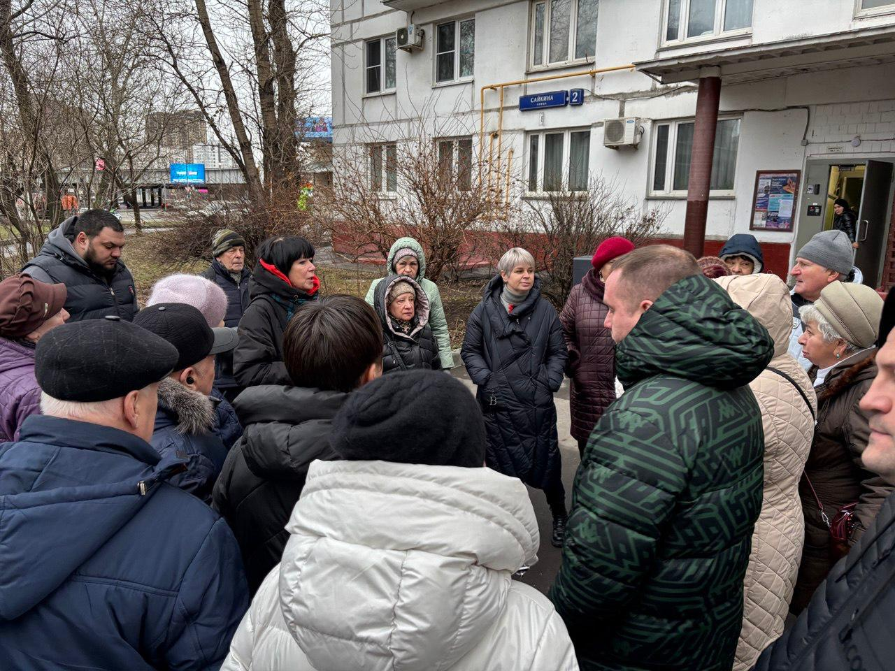

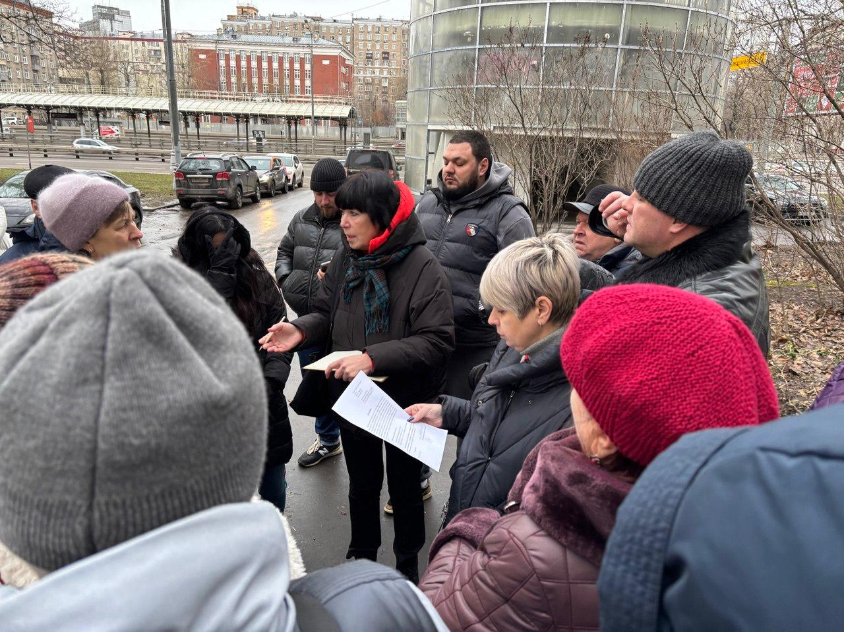

Адрес страницы: http://danilovsky.mos.ru/meetings-with-the-population/detail/12764239.html
Управа Даниловского района города Москвы

